Отчёт по одиннадцатой лабораторной работе

По дисциплине Операционные Системы

Плугатар Илья Михайлович

## Цели работы:

Изучить основы программирования в оболочке ОС UNIX. Научиться писать более сложные командные файлы с использованием логических управляющих конструкций и циклов.

## Выполнение задания:

Используя команды getopts и grep, пишем командный файл, который анализирует командную строку с ключами: -iinputfile — прочитать данные из указанного файла; -ooutputfile — вывести данные в указанный файл; -pшаблон — указать шаблон для поиска; -C —различать большие и малые буквы; -n — выдавать номера строк. а затем ищет в указанном файле нужные строки, определяемые ключом -p. В качестве основы используем конструкции while-do-done и case-in-esac. C помощью суммы ключей по степеням двойки делаем основную конструкцию case, где прописываем исполнение команд grep с разными опциями в зависимости от ключей командного файла.

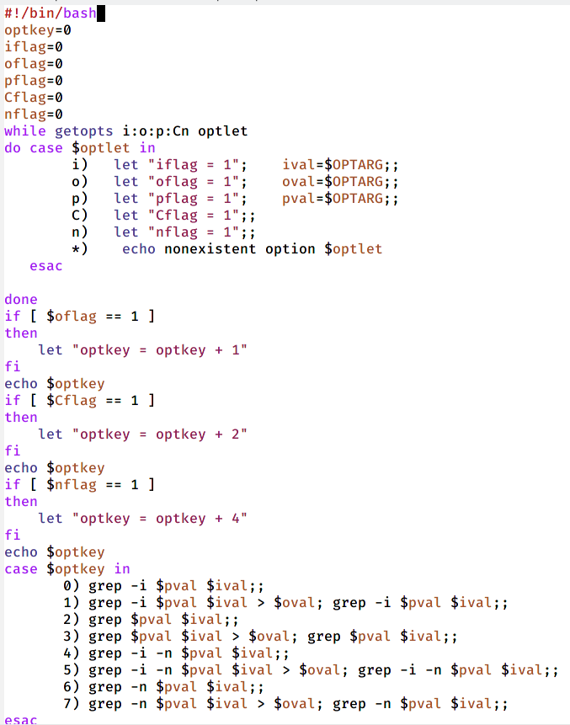

Скрипт для первого задания

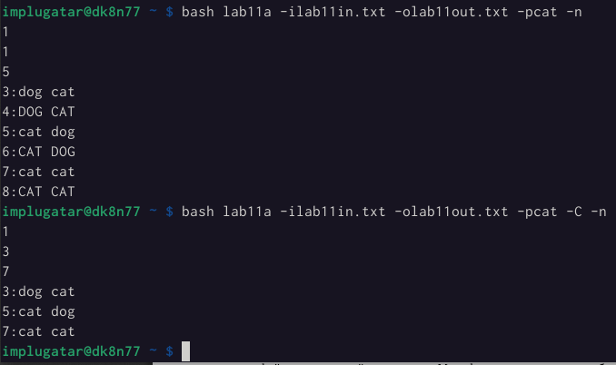

Поиск текста без ключа -С и с ним

1. Пишем на языке Си программу,которая вводит число и определяет, является ли оно больше нуля, меньше нуля или равно нулю. Затем программа завершается с помощью функции exit(n), передавая информацию в о коде завершения в оболочку. Командный файл должен вызывать эту программу и, проанализировав с помощью команды $?, выдать сообщение о том, какое число было введено.

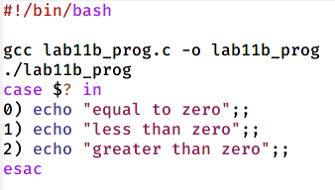 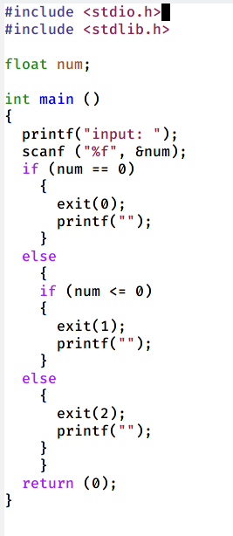 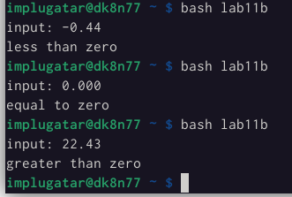

1. Пишем командный файл, создающий указанное число файлов, пронумерованных последовательно от 1 до N (например 1.tmp, 2.tmp,3.tmp, 4.tmp и т.д.). Число файлов, которые необходимо создать, передаётся в аргументы командной строки. Этот же командный файл может удалять все созданные им файлы (если они существуют). Для создания и удаления файлов используем команду touch и команду rm соответственно.

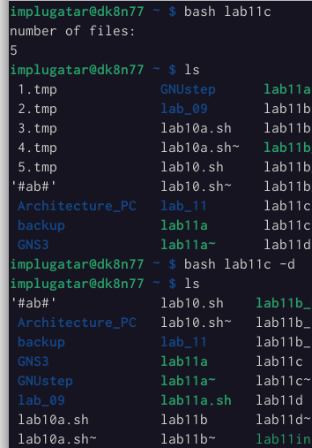 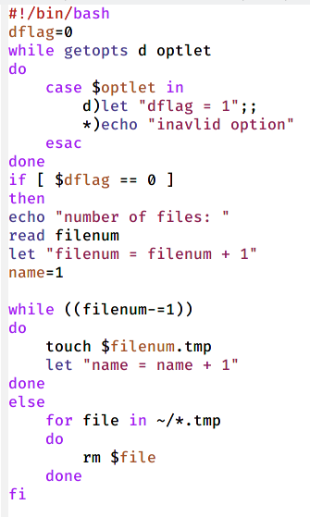

1. Пишем командный файл, который с помощью команды tar запаковывает в архив все файлы в указанной директории. Модифицируем его так, чтобы запаковывались только те файлы, которые были изменены менее недели тому назад (использовать команду find). Итоговый скрипт оформляем как команду find с опциями -mtime, которая создаёт временное ограничение пространства поиска, и -exec, которая вызывает архиватор tar.

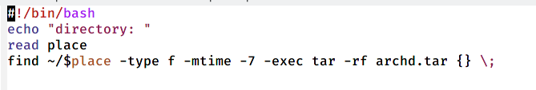

Скрипт для четвёртого задания

## Заключение

  Мы изучили основы программирования в оболочке ОС UNIX и научились писать более сложные командные файлы с использованием логических управляющих конструкций и циклов.